**项目描述**

**彩信网关**

**布鲁尔变频电机**

编程接口: Multiprog, Provisit

Datei:

MMS-Gateway\_Programmbeschreibung\_EN\_V1.02.doc

软件开发的数字:

Multiprog项目:

Gateway\_Master: SWE\_921,

Gateway\_Slave: SWE\_922,

Provisit可视化Gateway\_Master: SWE\_923

Provisit可视化Gateway\_Slave: SWE\_92x

控制器类型: 人机界面

作者: 拉尔夫·德·沃斯

文档日期: 28/08/2020

文档文件: MMS\_Gateway\_Programmbeschreibung\_EN\_V1.02.doc

表的内容

[1 参考文档 4](#_Toc49685270)

[2 彩信网关 4](#_Toc49685271)

[3. 网关运动管理 5](#_Toc49685272)

[3．1 主电机参数化 5](#_Toc49685273)

[3．2 “桥汽车”参数化 5](#_Toc49685274)

[4 TCP / IP接口 5](#_Toc49685275)

[5 尘埃BB22444接口 6](#_Toc49685276)

[6 Gateway\_Master可视化 6](#_Toc49685277)

[7 Gateway\_Slave(尾驱动) 6](#_Toc49685278)

[7．1 TCP / IP接口 6](#_Toc49685279)

[7．2 尘埃BB22444接口 6](#_Toc49685280)

[7．3 MMS Gateway\_Slave可视化 7](#_Toc49685281)

[8 网络通讯协议接口 7](#_Toc49685282)

[8.1 高级控制器(Modbus\_Master)与MMS网关之间的数据交换 7](#_Toc49685283)

[9 Modbus\_Master到彩信网关的控制字 7](#_Toc49685284)

[9．1 寄存器40001控制字1命令“启动电机”，确认，切换 7](#_Toc49685285)

[9.2 注册40002控制字2网关参数化(德语) 8](#_Toc49685286)

[9．3 注册40003控制字3，选择主电机，桥 8](#_Toc49685287)

[(参见控制字7，确认主电机) 8](#_Toc49685288)

[9.4 寄存器40004控制字4选择参数化电机X 9](#_Toc49685289)

[(参见控制字8，确认参数化电机X) 9](#_Toc49685290)

[9．5 注册40005控制字 10](#_Toc49685291)

[9.6 寄存器40xxxx设置参数值电机X 10](#_Toc49685292)

[9.7 注册40007控制字7确认主电机、桥 11](#_Toc49685293)

[(参见控制字3，选择主电机) 11](#_Toc49685294)

[9.8 注册40008控制字8确认参数化电机X 11](#_Toc49685295)

[(参见控制字4，选择参数化电机X) 11](#_Toc49685296)

[9.9 剩余的参数值 12](#_Toc49685297)

[9.10 寄存器40009控制字9“loadCell值” 13](#_Toc49685298)

[9.11 寄存器40010控制字10“设定速度” 13](#_Toc49685299)

[10 状态Breuer Gateway: Breuer网关send to Modbus master 13](#_Toc49685300)

[10．1 注册40022 Systemmessages 13](#_Toc49685301)

[10.2 注册40023系统消息 14](#_Toc49685302)

[10．3 寄存器40024网关:电机是主电机或桥接电机 14](#_Toc49685303)

[11 从电机接收的实际参数值 15](#_Toc49685304)

[12 从电机接收到的实际值 16](#_Toc49685305)

[13 实际网关消息 16](#_Toc49685306)

[14 可视化 17](#_Toc49685307)

[14.1 图1彩信网关概述 17](#_Toc49685308)

[14.2 图1系统菜单(德语) 18](#_Toc49685309)

[14.2.1 系统菜单网关主机 18](#_Toc49685310)

[14.2.2 系统菜单网关从机: 19](#_Toc49685311)

[14.3 图2电机1到电机8的错误信息 20.](#_Toc49685312)

[14.4 图3电机1对电机8的状态信息 21](#_Toc49685313)

[14.5 图4过程电机1到电机8的数据 22](#_Toc49685314)

[14.6 图5电机1向电机8传输剩余参数示意图 23](#_Toc49685315)

[14.7 *图5电机1对电机8接收参数概述* 24](#_Toc49685316)

[14.8 *图6通信概述* 25](#_Toc49685317)

[14.9 *图7网关菜单参数化* 26](#_Toc49685318)

[14.9.1 插入代码 26](#_Toc49685319)

[14.9.2 不可能插入代码 27](#_Toc49685320)

[14.9.3 插入代码的可能性(德语) 28](#_Toc49685321)

[14.10 *图8电机参数化* 29](#_Toc49685322)

[14.10.1 Auswahl des zu parametric enden Motors(德语) 29](#_Toc49685323)

[14.10.2 电机的选择 30.](#_Toc49685324)

[14.10.3 改变参数(德语) 31](#_Toc49685325)

[14.11 *图9主电机和桥的参数化* 32](#_Toc49685326)

[14.11.1 主电机和桥的实际参数化(德语) 32](#_Toc49685327)

[14.11.2 编辑主电机和桥的参数化(德语) 34](#_Toc49685328)

[14.11.3 保存参数化主电机和桥(德语) 35](#_Toc49685329)

[14.12 *图10 Modbus接口参数化* 35](#_Toc49685330)

[14.12.1 图Modbus“参数选择” 36](#_Toc49685331)

[14.12.2 图片参数“从地址” 37](#_Toc49685332)

[14.12.3 图片参数“波特率” 37](#_Toc49685333)

[14.12.4 图参数“故障时间” 38](#_Toc49685334)

[14.12.5 图片参数“TQuiSTX” 38](#_Toc49685335)

[14.12.6 图片参数“TQuiDLE” 39](#_Toc49685336)

[14.12.7 图片参数“SWBLC” 39](#_Toc49685337)

[14.12.8 图片参数“SCIFIRM” 40](#_Toc49685338)

[14.12.9 图片参数“Modbus超时” 40](#_Toc49685339)

[14.12.10 图片参数“切换半监控时间” 41](#_Toc49685340)

[15 Modbus寄存器的分配基于Modbus/RTU协议。 41](#_Toc49685341)

# 参考文档

Breuer电机的具体值(目标值、参数值、实际值)的指定是基于2010年8月24日的Breuer文档“20mA采矿作业表接口的变频电机”。

参数、模拟值、电机错误信息和电机状态信息的含义和名称可以在Breuer的文档中找到，不属于操作说明的一部分。

# 彩信网关

8个Breuer变频电机的MMS网关由MMS\_Master和MMS\_Slave组成。

MMS网关(Modbus从站)通过Modbus/RTU接口与高级控制器(Modbus master)通信。

8台电机的具体参数和电机管理可由高级控制器使用各种控制字进行编辑。

8个电机的具体参数和电机管理也可以通过使用网关主机的局部可视化进行编辑。

MMS网关在网关主机上使用可视化配置(发布代码= "1709")。

**电机参数的合理性没有在MMS网关中检查。**

**操作人员负责检查所有已设置的参数，以及MMS网关保护的不停电参数。**

在网关中采用电机的完整参数集或“主电机”和“桥式电机”的配置参数，由高级控制器执行接管顺序，并以故障安全的方式保存。

各个电机所保存的参数和相应的发送和接收电报的内容可提供给Modbus电报中的高级控制器。

存储的数据用于在冷启动或Power On状态下初始化和建立网关的最后一个目标参数化。

使用Control Word\_1，如果没有错误和参数化没有挂起，电机可以启动和停止。

使用Control Word\_10，“Set speed”定义了所有电机的参考转速。

这是来自高级控制器的信息，只传递给网关中的电机控制器。

每个MMS通过DUST接口与4个电机通信。

最多可以通过DUST接口级联4个电机。通过改变电机的物理级联连接电机是不可能的。

在数据方面，MMS\_Master控制主电机和3个从电机(M1、M2、M3、M4)， MMS\_Slave控制4个从电机M5、M6、M7、M8。

# 网关运动管理

根据“主电机”和“桥式电机”参数，循环和非循环电报(ID 31、32、33、34、40、41、51)通过MMS\_Master和MMS\_Slave中的相关DUST接口在进出电机M1-M8的网关中进行调整和协调。MMS\_Master和MMS\_Slave之间的通信通过以太网TCP接口进行。

## 主电机参数化

此参数用于检查合理性。只能选择M1或M2或M3或M4，电动机不得搭桥。

网关中的实际电流作为“主电流”参数从参数化的主电机传输到从电机。

从服务器的参数化值I控制部分被设置为“0”。

主电机的“主电流”参数设置为“0”。

## “桥汽车”参数化

此参数用于检查合理性。这意味着在连接引动电机之前必须选择另一个主电机。

电机控制电报标识“41”中的工作模式“0”对应桥接，设置在网关内，无论参数“旋转方向=“1”或=“2”，均为=“0”。

电机位置(顺序寻址Master\_MMS M1-M4, Slave\_MMS M5-M8)没有变化，例如B. M3仍然是M3。桥接电机的剩余参数被保留。

如果M5到M8的电机是桥接的，那么对MMS\_Gateway从机的通信监控将被取消。

# TCP / IP接口

MMS\_Master和MMS\_Slave通过TCP接口进行通信。

彩信网关的网络配置和客户端/服务器配置是系统级定义的，不能修改。

# 尘埃BB22444接口

电机M1-M4之间的通信在这里进行。通信是通过不同的电报来进行的，这些电报用于完全控制电机。

DUST接口的具体设置是系统级定义的，不可更改。

# Gateway\_Master可视化

在可视化中，Breuer变频电机的MMS网关信息由各种图像表示。显示分辨率为640 x 480像素。

视觉化是英文的。

# Gateway\_Slave(尾驱动)

如果M5到M8的电机是桥接的，那么对MMS\_Gateway从机的通信监控将被取消。

## TCP / IP接口

MMS主网关和从网关之间通过以太网接口(TCP-IP协议)进行通信。

彩信网关的网络配置和客户端/服务器配置是系统级定义的，不能修改。

MMS Gateway\_Slave从MMS Gateway\_Master接收控制4个从电机(电机5到电机8)的所有相关数据。

在与MMS\_Master发生通信故障时，电机(M5-M8)被关闭(超时)。

所有从电机接收的电报和MMS Gateway\_Slave的系统数据被传输到MMS- gateway\_master。

彩信网关的网络配置和客户端/服务器配置为系统级预置，禁止修改。

## 尘埃BB22444接口

电机之间的通信是通过各种各样的电报进行的。

## MMS Gateway\_Slave可视化

可视化(Provisit)没有参数化，与MMS网关主可视化相同。如果没有与MMS Gateway\_Master的TCP连接，则不显示任何内容。

# 网络通讯协议接口

## 高级控制器(Modbus\_Master)与MMS网关之间的数据交换

MMS Gateway\_Master通过Modbus/RTU (PLC地址:Base =1)接口连接到更高级别的控制器。

**MMS Gateway\_Master在Modbus电报中提供最多28个寄存器的查询。**

在“基于Modbus/RTU协议的Modbus寄存器分配”中搜索所有寄存器

# Modbus\_Master到彩信网关的控制字

电机可以在控制字1中启动和停止，等待的错误消息可以被确认，切换(Modbus master的生命标志)可以被传输。

附加的控制字可以用于参数化电机和MMS网关(电机管理)。

## 注册40001 命令“启动电机”，确认，切换

如果有来自电机(活动电机)和/或MMS网关(Global\_Error =电机错误和通信中断)的待处理错误消息，电机被关闭，电机ON命令被禁用。每一个错误都必须被承认。一旦故障得到纠正和确认，就可以通过MMS网关进行操作准备。电机可以用另一个上升沿控制(电机关/电机开)。

|  |  |
| --- | --- |
| **控制字1** |  |
|  | 代码 |
|  | 小数 |
| 如果0位为真，则命令“Motors ON” | 1 |
|  |  |
| 如果1位为真，请确认 | 2 |
|  |  |
| Modbus ToggleBit，更改位6 =真/假 | 0/64 |
| 切换(Modbus电报，寄存器40001，位6)作为从高级控制器(主控制器)到服务设备的生命信号，从一个周期到另一个周期，从FALSE到TRUE。 |  |

## 注册40002 控制字2网关参数化(德语)

关口的模具参数与汽车无关

和lokaler参数möglich。

|  |  |
| --- | --- |
| **控制字2** |  |
|  | 代码 |
|  | 小数 |
| 激活参数化M1到M8以及“Master”和“Bridges”。电机控制被禁用。 | 1709 |

## 注册40003 控制字3选择主电机、桥

## (参见控制字7，确认主电机)

控制字用于配置主电机和被桥接电机的参数化。

在MMS网关中检查所选择的设置是否可信，如果出现错误则忽略这些设置。

(消息:REGISTER 40022 bit 13: = 1

错误:“主电机”和/或“桥式电机”的值不合理)。

这些要设置的值在MMS网关中通过配置确认进行确认(REGISTER 40008 Control Word 8)

为了参数化主电机，面向位的选择M1-M4预期在这个寄存器的低字节。

对于“桥”的参数化，所有电机的面向位配置，从M1到M8必须在该寄存器的高字节中进行。

|  |  |  |  |  |  |
| --- | --- | --- | --- | --- | --- |
| **控制字3:网关选择电机是主电机或桥接电机** |  |  |  |  |  |
|  | 代码 | 选择 | 选择 | 选择 | 选择 |
| **只有一个主选择可能** | 小数 | 例子 | 例子 | 例子 | 例子 |
| 如果第0位和第4位为真，则电机M1为master | 17 | 17 | 0 | 0 | 0 |
| 如果第1位和第5位为真，电机M2为主电机 | 34 | 0 | 34 | 0 | 0 |
| 如果第2位和第6位为真，则电机M3为主电机 | 68 | 0 | 0 | 68 | 0 |
| 如果第3位和第7位为真，电机M4为master | 136 | 0 | 0 | 0 | 136 |
|  |  |  |  |  |  |
| **可能有多个从属选择** |  |  |  |  |  |
| 如果8位为真，则M1电机桥接 | 256 | x | 256 | x | 256 |
| 如果9位=真，则电机M2桥接 | 512 | x | x | x | 512 |
| 电机M3桥接，如果10位为真 | 1024 | 1024 | x | x | 1024 |
| 电机M4桥接，如果11位=真 | 2048 | x | x | 2048 |  |
| 如果12位=真，则M5电机桥接 | 4096 | x | x | x | 4096 |
| 如果13位为真，则将M6电机桥接 | 8192 | x | x | x | 8192 |
| 如果第14位=真，则M7电机桥接 | 16384 | x | x | 16384 | 16384 |
| 如果第15位=真，则M8电机桥接 | 32768 | x | x | x | 32768 |
| ***将所有值相加为一个和:*** |  | ***1041*** | ***290*** | ***18500*** | ***63368*** |

如果M5到M8的电机是桥接的，那么对MMS\_Gateway从机的通信监控将被取消。

## 注册40004 控制字4选择参数化电机X

## (参见控制字8，确认参数化电机X)

|  |  |
| --- | --- |
| **控制字4选择电机参数化** |  |
| **只有一种选择** | 小数 |
| 如果第0位和第15位为真，电机M1正在参数化 | 32769 |
| 电机M2是参数化的，如果第1位和第14位=真 | 16386 |
| 电机M3是参数化的，如果2位和13位=真 | 8196 |
| 电机M4是参数化的，如果第3位和第12位=真 | 4104 |
| 如果第4位和第11位为真，电机M5是参数化的 | 2064 |
| 如果第5位和第10位为真，M6电机是参数化的 | 1056 |
| 如果第6位和第9位为真，电机M7是参数化的 | 576 |
| 如果第5位和第8位为真，电机M8是参数化的 | 384 |

## 注册40005 控制字5

这个控制字用来保存相关的参数化。

**设置参数只能激活一个代码。总是需要上升边缘，0到3或0到768，以故障安全的方式保存。**

|  |  |
| --- | --- |
| **控制字5** |  |
|  | 代码 |
| **只有一种选择** | 小数 |
| 设置所选电机的参数Mx，如果0位和1位= true (REM)， | 3. |
|  |  |
| 设置参数Gateway Breuer(“Master”和“Bridges”)，如果8和9位为真 | 768 |

## 注册40 xxxx 设置参数值电机X

为每个电机选择的参数被管理在单独的参数集。

|  |  |
| --- | --- |
| ***设置参数值:Modbus master发送到Breuer网关*** | |
|  | **数据电机M1寄存器40102 -寄存器40130** |
|  | **数据电机M2寄存器40202 -寄存器40230** |
|  | **来** |
|  | **数据电机M8寄存器40802 -寄存器40830** |
|  | **所选电机的所有参数值全部由网关传送，无需检查范围是否合理。** |
| **注册** | **参数电报身份41** |
| **40102** | **操作方式= 1向右转弯方向 操作方式= 2左转弯方向** |
| **40103** | 储备 |
| **40104** | 储备 |
| **40105** | 储备 |
|  |  |
|  | **参数电报身份40** |
| **40106** | **速度差** |
| **40107** | **功率限制(%)** |
| **40108** | **电流限制器%** |
| **40109** | **最大速度** |
| **40110** | **I -控制范围** |
| **40111** | **P -控制范围** |
| **40112** | **加速时间** |
| **40113** | **制动时间** |
|  |  |
|  | **参数电报身份51** |
| **40114** | **负载系数%** |
| **40115** | **负载限制为% 1** |
| **40116** | **负载限制% 2** |
| **40117** | **启动延迟** |
| **40118** | **dn在rpm** |
| **40119** | **dt在10毫秒** |
| **40120** | **设置在“转”** |

如果编码与配置确认(寄存器40008控制字8)相同，并且参数化被激活(控制字2，代码= 1709激活参数化)，则相关的电机X参数集被持续存储在MMS网关中。

在“Modbus/RTU协议分配Modbus寄存器”(PLC地址:Base =1)中搜索所有寄存器。

## 注册40007 控制字7确认主电机，桥

## (参见控制字3，选择主电机)

确认主电机/桥式电机的选择在这个寄存器中编辑。

在内容方面，与Control Word 3选择寄存器的编码相同。如果编码相同且参数化激活(控制字3、位8和位9:= 1激活“主电机”和“桥式电机”参数化)，则参数传递给电机管理。

持久化存储的值在寄存器40024“电机是主电机或桥接电机”中以相同的编码显示。

## 注册40008 控制字8确认参数化电机X

## (参见控制字4，选择参数化电机X)

参数化电机X选择的确认在此寄存器中编辑。

在内容方面，预期的编码与Control Word 4选择寄存器中的编码相同。如果编码相同并且参数化被激活(控制字3，位0和1:= 1激活参数化“马达”)，整个参数集将被持久存储，而不需要进行可信性检查。

故障安全参数可用于

电机1从寄存器41132 -寄存器41160，

电机2从寄存器41232 -寄存器41260，

．...

电机8从寄存器41832 -寄存器41860。

## 剩余的参数值

|  |  |
| --- | --- |
| ***剩余参数值(实际发送的值，也通过PowerOn网关发送的值):发送到Modbus主机的Breuer网关*** | |
|  | **数据电机M1寄存器41132 -寄存器41150** |
|  | **数据电机M2寄存器41232 -寄存器41250** |
|  | **来** |
|  | **数据马达M8寄存器41832 -寄存器41850** |
|  |  |
| **注册** | **参数电报身份41** |
| **41132** | **操作方式= 1向右转弯方向 操作方式= 2左转弯方向** |
| **41133** | 储备 |
| **41134** | 储备 |
| **41135** | 储备 |
|  |  |
|  | **参数电报身份40** |
| **41136** | **速度差** |
| **41137** | **功率限制(%)** |
| **41138** | **电流限制器%** |
| **41139** | **最大速度** |
| **41140** | **I -控制范围** |
| **41141** | **P -控制范围** |
| **41142** | **加速时间** |
| **41143** | **制动时间** |
|  |  |
|  | **参数电报身份51** |
| **41144** | **负载系数%** |
| **41145** | **负载限制为% 1** |
| **41146** | **负载限制% 2** |
| **41147** | **延迟时间** |
| **41148** | **dn在rpm** |
| **41149** | **dt在10毫秒** |
| **41150** | **设定速度** |

**电机参数的合理性没有在MMS网关中检查。**

**操作人员负责检查所有已设置的参数，以及MMS网关保护的不停电参数。**

在“基于Modbus/RTU协议的Modbus寄存器分配”中搜索所有寄存器。

## 注册40009 控制字9“loadCell值”

“测压元件值”是来自高级控制器的外部信息，只传递给网关中的电机控制器。

|  |  |
| --- | --- |
| **控制字9** |  |
| **“测压元件值”来自外部传感器的值** | xxxxx |

## 注册40010 控制字10“设定速度”

“设置速度”是来自高级控制器的信息，只传递给网关中的电机控制器。这个值定义了所有电机的参考转速。

|  |  |
| --- | --- |
| **控制字10** |  |
| **“速度”的价值** | xxxxx |

# 状态Breuer Gateway: Breuer网关send to Modbus master

## 注册40022 Systemmessages

|  |
| --- |
| **系统消息状态1(“概述”图)** |
| **字节0(低):** |
| 0位:通讯错误modbusmaster by = " 1 " |
| Bit 1:错误通信tcp/ip网关by = " 1 " |
| Bit 2:通信电机(尘埃)出错= " 1 " |
| Bit 3: = 1错误电机by = " 1 " |
| 位4:PowerOn = 1后控制MotorON释放，如果= 0，表示PowerOn关闭后电机启动。在上电或出现错误信息后，MotorON不能被释放。上升边缘需要重新控制，请重置命令MotorON释放。 |
| 第5位:Error = 1后控制电机启动，如果= 0，则错误关闭后电机启动。在上电或出现错误信息后，MotorON不能被释放。上升边缘需要重新控制，请重置命令MotorON释放。 |
| 第6位:所有电机就绪运行= " 1 " |
| 第7位:控制主机:电机由=“1”启动 |
|  |
| **字节1(高):** |
| 位0:PowerOn后自动初始化= " 1 " |
| 位1:开机后自动确认= " 1 " |
| Bit 2: = 1网关值由本地可视化参数化 |
| Bit 3: = 1 Gateway value is parameterised by Modbus-Master, MotorON is disable by = " 1 " |
| 位4:网关正在参数化 |
| 第5位:错误网关参数化= " 1 " |
| 第6位:电机电子需要用= " 1 "进行初始化 |
| Bit 7:初始化所有电机 |

## 注册40023系统消息

|  |
| --- |
| **系统消息状态2(“概述”图)** |
| **字节0(低):** |
|  |
| Bit 5: Acknowledgement (Modbus, Visu, Gateway) = " 1 " |
| 位7:MMS网关切换位  切换(Modbus电报，REGISTER 40023, bit 7)作为服务设备的高级控制器(master)的生命信号，从一个周期到另一个周期，从FALSE到TRUE。 |

## 注册40024 网关:电机是主电机或桥接电机

|  |  |  |  |  |  |  |
| --- | --- | --- | --- | --- | --- | --- |
| 网关:确认电机是主电机或桥接电机 |  |  |  |  | |  |
|  |  | 确认 | 确认 | 确认 | 确认 | |
|  | 小数 | 例子 | 例子 | 例子 | 例子 | |
| 如果第0位和第4位为真，则电机M1为master | 17 | 17 | 0 | 0 | 0 | |
| 如果第1位和第5位为真，电机M2为主电机 | 34 | 0 | 34 | 0 | 0 | |
| 如果第2位和第6位为真，则电机M3为主电机 | 68 | 0 | 0 | 68 | 0 | |
| 如果第3位和第7位为真，电机M4为master | 136 | 0 | 0 | 0 | 136 | |
|  |  |  |  |  |  | |
| 如果8位为真，则M1电机桥接 | 256 | x | 256 | x | 256 | |
| 如果9位=真，则电机M2桥接 | 512 | x | x | x | 512 | |
| 电机M3桥接，如果10位为真 | 1024 | 1024 | x | x | 1024 | |
| 电机M4桥接，如果11位=真 | 2048 | x | x | 2048 |  | |
| 如果12位=真，则M5电机桥接 | 4096 | x | x | x | 4096 | |
| 如果13位为真，则将M6电机桥接 | 8192 | x | x | x | 8192 | |
| 如果第14位=真，则M7电机桥接 | 16384 | x | x | 16384 | 16384 | |
| 如果第15位=真，则M8电机桥接 | 32768 | x | x | x | 32768 | |
| ***将所有值相加为一个和:*** |  | ***1041*** | ***290*** | ***18500*** | ***63368*** | |

# 从电机接收的实际参数值

从寄存器40132开始，发送最后收到的电机M1的设定值和参数的反馈。

接收到的参数值可用于

电机1从寄存器40132 -寄存器40160

电机2从寄存器40232 -寄存器40260，

．...

电机8从寄存器40832 -寄存器40860。

|  |  |
| --- | --- |
| ***从电机接收到的实际参数值:布劳耶网关发送到Modbus主机*** | |
|  | **数据电机M1从寄存器40132 -寄存器40160** |
|  | **数据电机M2从寄存器40232 -寄存器40260** |
|  | **来** |
|  | **数据电机M8从寄存器40832 -寄存器40860** |
|  |  |
| **注册** | **参数电报身份41** |
| **40132** | **操作方式** |
| **40133** | **设定的速度** |
| **40135** | 储备 |
|  | **主机电流(由电机管理改变值;如果电机是从属的，它从主“驱动电流”接收值。如果电机是主电机，此值设为“0”)。** |
|  |  |
|  | **参数电报身份40** |
| **40136** | **速度差** |
| **40137** | **功率限制(%)** |
| **40138** | **电流限制器%** |
| **40139** | **最大速度** |
| **40140** | **I -控制范围(数值由电机管理改变，如果电机是从机则设置为“0”)** |
| **40141** | **P -控制范围** |
| **40142** | **加速时间** |
| **40143** | **制动时间** |
|  |  |
|  | **参数电报身份51** |
| **40144** | **负载系数%** |
| **40145** | **负载限制为% 1** |
| **40146** | **负载限制% 2** |
| **40147** | **延迟时间** |
| **40148** | **dn在rpm** |
| **40149** | **dt在10毫秒** |
| **40150** | **设定速度** |

在“基于Modbus/RTU协议的Modbus寄存器分配”中搜索所有详细信息。

# 从电机接收到的实际值

电报的实际值(标识符31、32、33、34、30)的内容从寄存器40162传输。

M1电机的实际值可从寄存器40162 -寄存器40198获得

从寄存器40262 - 40298，

．...

M8从寄存器40862 - 40898。

在“基于Modbus/RTU协议的Modbus寄存器分配”中搜索所有详细信息。

# 实际网关消息

“概述”和“通信概述”可视化图像的内容，除了TCP设置(固定值)和时间值(毫秒)外，可从REGISTER 42002-REGISTER 42180获取。

在“基于Modbus/RTU协议的Modbus寄存器分配”中搜索所有详细信息。

# 可视化

在可视化中，Breuer变频电机的MMS网关信息由各种图像表示。

视觉化使用英语。

## 图1彩信网关概述

“系统菜单”按钮的框架在左上角。框架的颜色每秒钟都在白色和绿色之间变化。如果没有变化，控制器不工作(停止模式)。

要切换到系统菜单，请使用鼠标垫按“系统菜单”按钮。

挂起的错误以红色显示，必须予以确认。

您可以使用“确认”按钮确认挂起的错误消息。

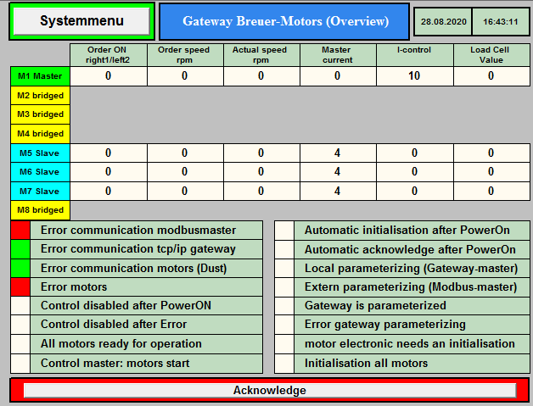

## 图1系统菜单(德语)

系统菜单包含选择按钮，用于进一步的可视化屏幕。

“图1彩信网关概述”。

### 系统菜单网关主机

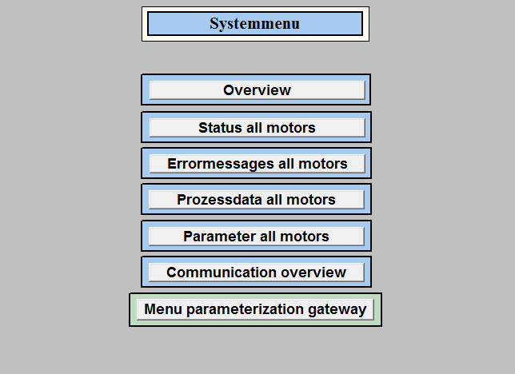

### 系统菜单网关从机:

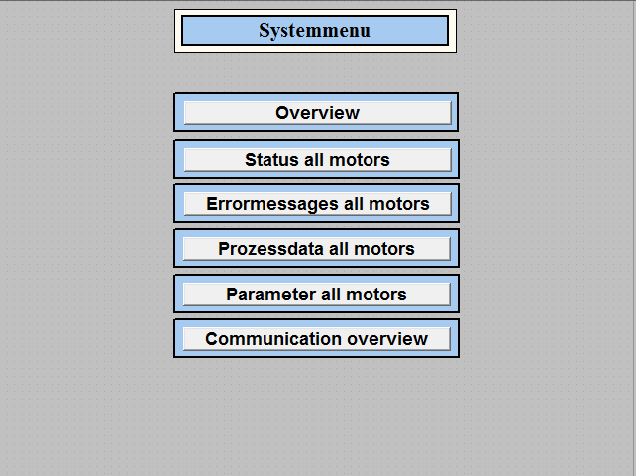

## 图2电机1到电机8的错误信息

M1-M8电机的错误信息以列和行显示。提供确认选项和返回“系统菜单”的按钮。

使用“状态”按钮直接进入“状态”屏幕。

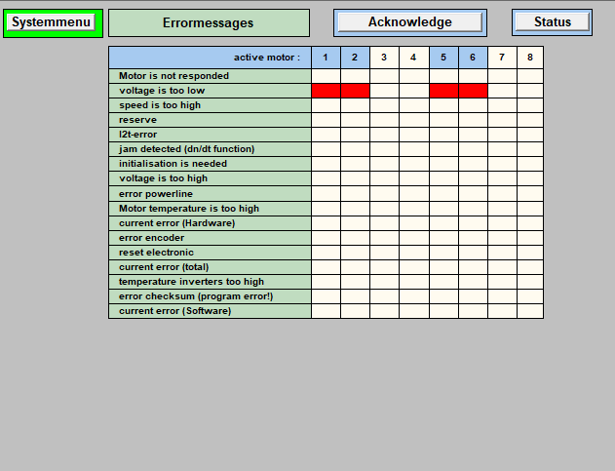

## 图3电机1对电机8的状态信息

M1-M8电机的状态信息以列和行显示。

提供了一个返回“系统菜单”的按钮。

使用“错误信息”按钮直接进入“错误信息”屏幕。

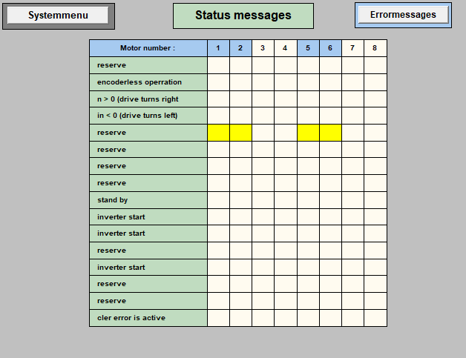

## 图4过程电机1到电机8的数据

M1-M8电机的实际值以列和行显示。

使用“系统菜单”按钮返回总览。

要显示额外的内容，请使用下方的滚动条。

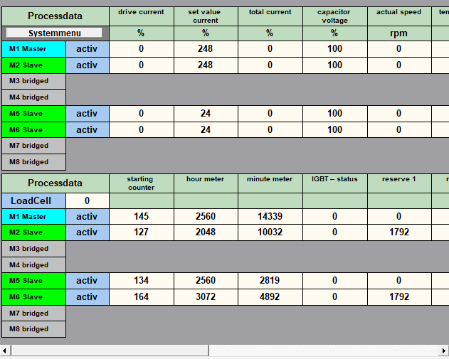

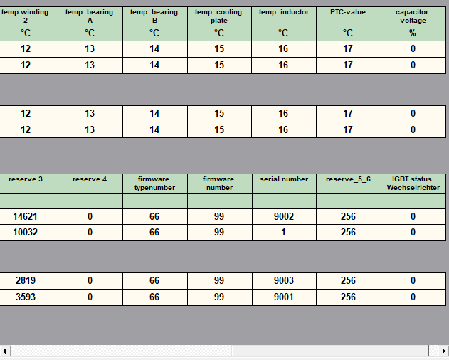

## 图5电机1向电机8传输剩余参数示意图

M1-M8电机的参数以列和行显示。

提供了一个进入“系统菜单”的按钮。使用“显示TRM或RCV值”按钮来切换发送或接收的内容。

要显示额外的内容，请使用下方的滚动条。

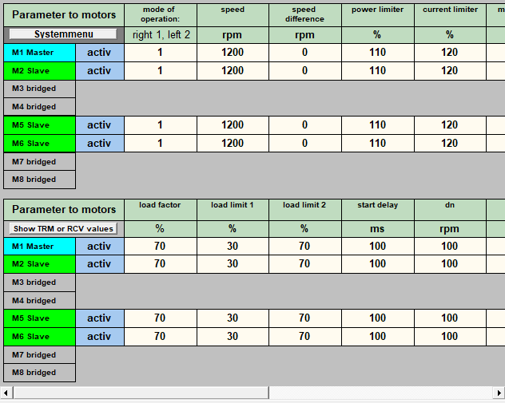

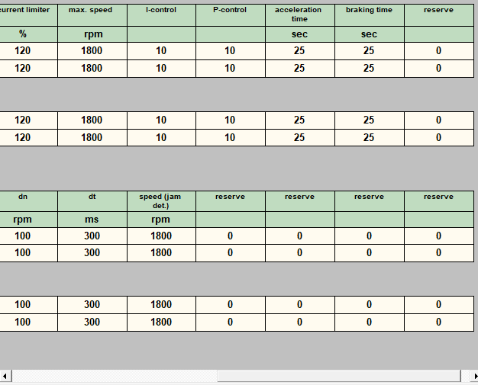

## *图5电机1对电机8接收参数概述*

M1-M8电机的参数以列和行显示。

提供了一个进入“系统菜单”的按钮。使用“显示TRM或RCV值”按钮来切换发送或接收的内容。

要显示额外的内容，请使用下方的滚动条。

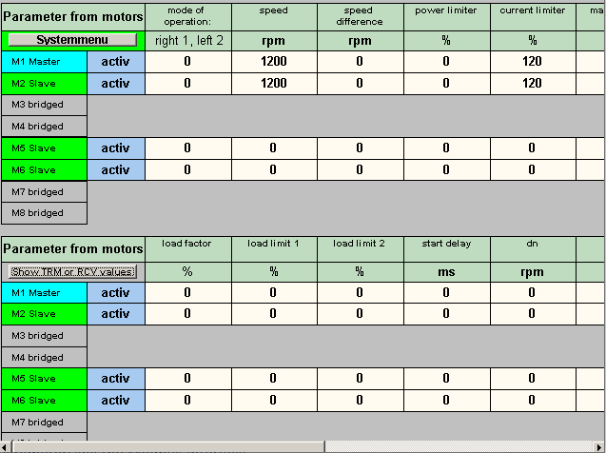

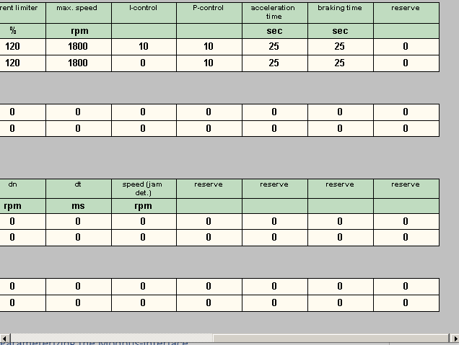

## *图6通信概述*

显示各接口的通信状态。

有返回“系统菜单”和确认的按钮。

要显示额外的内容，请使用侧边滚动条。

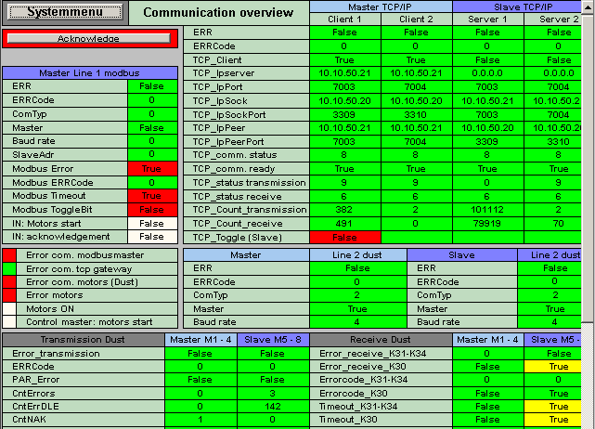

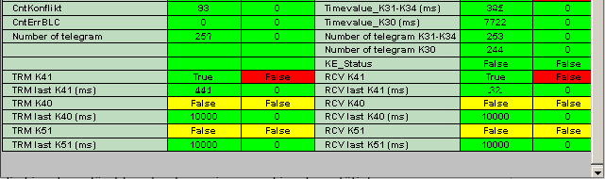

## *图7网关菜单参数化*

该菜单用于设置电机、网桥和接口modbus的网关参数。对于参数化，需要在屏幕中间输入代码。

系统代码如下:“1709”。只有在没有“Activate motors”命令挂起和Modbus master没有参数化被激活的情况下，代码条目才被接受。

如果代码不正确，条目将被删除，并可以创建一个新的条目。

提供了一个访问“返回系统菜单”的按钮。

### 插入代码

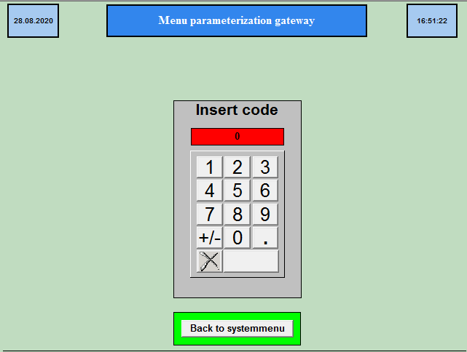

### 不可能插入代码

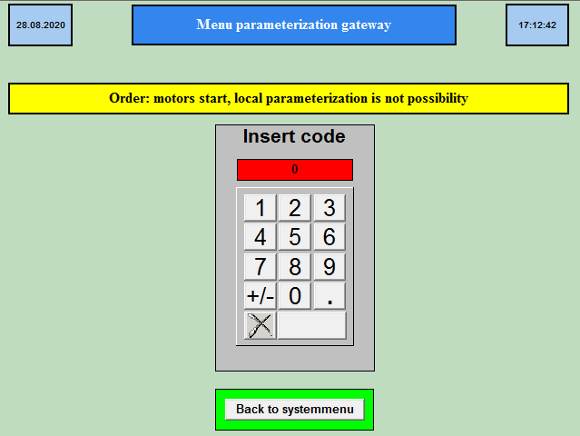

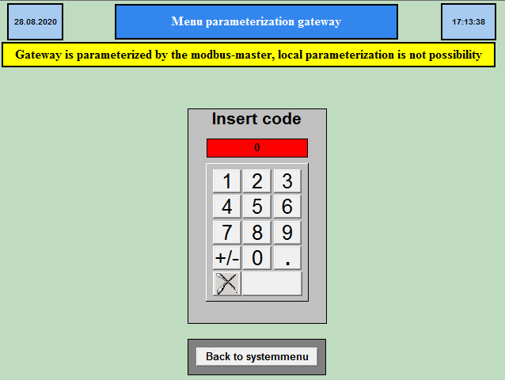

### 插入代码的可能性(德语)

如果代码正确，就会出现三个菜单按钮。通过按下这三个按钮之一，您可以访问各自的参数化。

我们将在10分钟的时间内完成参数化的编码工作，我们将在此完成zurück。

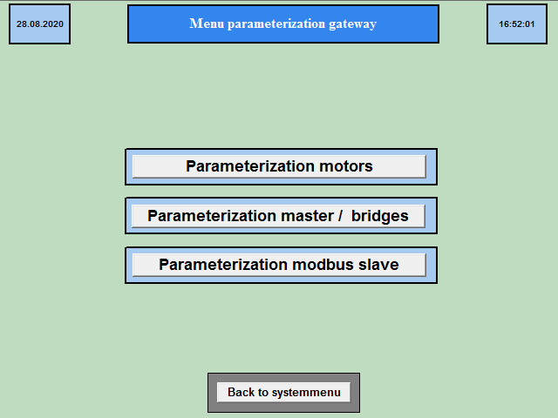

提供了一个用于访问“返回参数化菜单”的按钮。

## *图8电机参数化*

### Auswahl des zu parametric enden Motors(德语)

Mit Hilfe dieses Menues können die参数eines ausgewählten Motors geändert werden。

Die motormer wire open链接mittel的“<-”和“+>”sten angewählt。

该菜单连接Bildhälfte不同参数ausgewählten电机。在" Ist " -Spalte中参数的变化在" set " Spalte中。

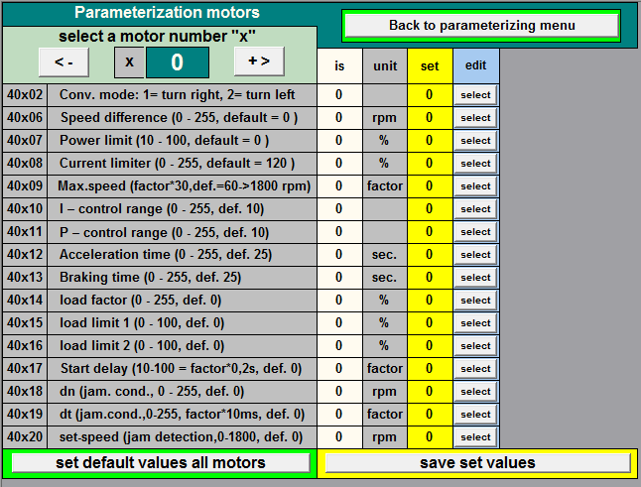

### 电机的选择

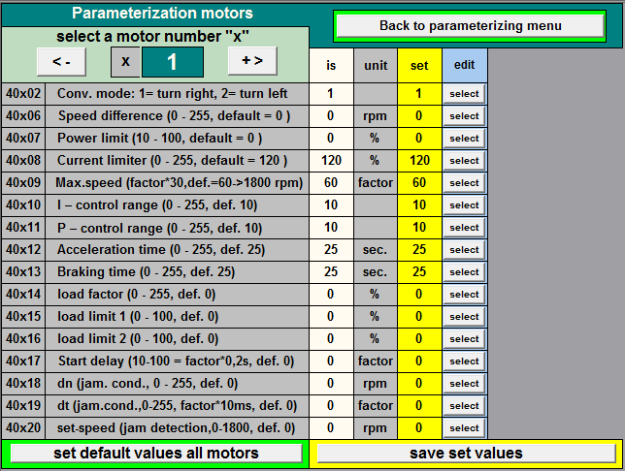

### 改变参数(德语)

Mit Hilfe der“选择”Tasten wird der zu ändernde参数ausgewählt

Über当我们用参数表示时，我们用“输入”表示我们用“设置”的位置表示übernommen。

Durch erneutes Betätigen der Taste“select”werden die anderen参数anwählbar。

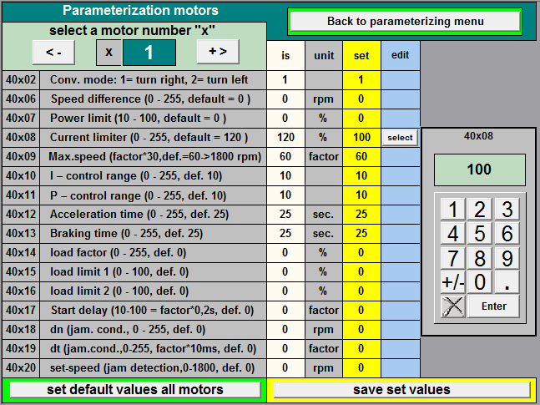

Ist die parametertrierung beendet können mit der Taste“save set values”die in der Spalte“set”geezeigten Werte spannungsusfall gesichert für den angewählten Motor übernommen werden。

Nach erfolgter Übernahme werden die " is " - Werte aktualisiert。

我们的机器是这样的möglich einen Grundparametersatz (z.B. Erstinbetriebnahme) für all Motoren mit der Taste“set default value all motors”zu übernehmen。

## *图9主电机和桥的参数化*

### 主电机和桥的实际参数化(德语)

在链接Bildhälfte中是最大网关的配置。

在Bildhälfte编辑器中创建新的配置线。我们必须知道，也不应该是大师，也不应该是gebrückt在这里。

在我的印象中，我们的汽车腐烂了eingefärbt而在我的印象中，我们的汽车腐烂了。

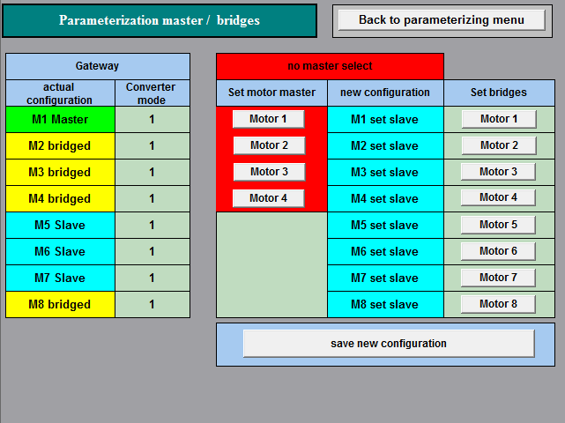

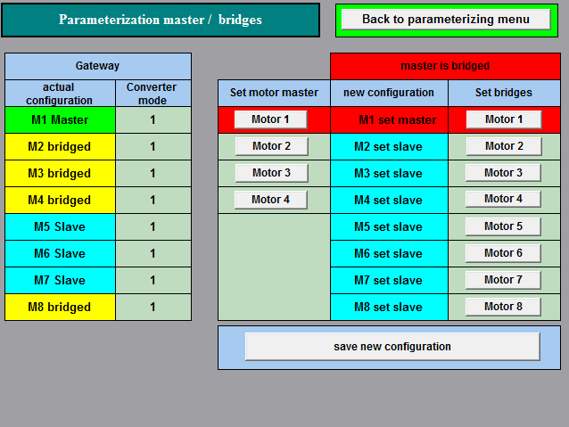

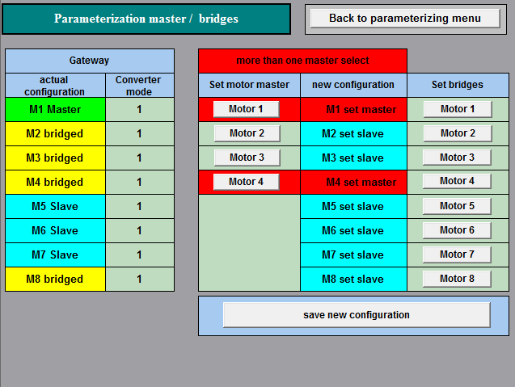

### 编辑主电机和桥的参数化(德语)

Mit den jeweiligen sten " Motor x " in den Spalten " Set Motor master " and " Set bridges " wtorenmanagement konfiguriert。

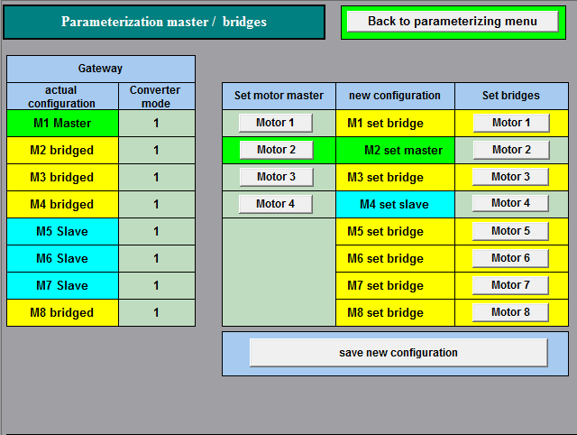

### 保存参数化主电机和桥(德语)

我们可以把“保存新配置”放在“新配置”的配置表中。请访问Übernahme网站链接。

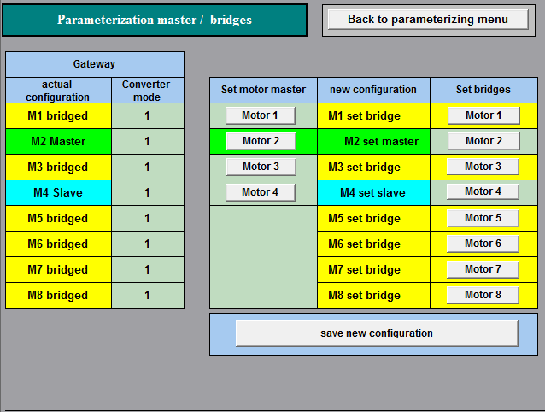

## *图10 Modbus接口参数化*

该菜单用于设置线路1的Modbus通信与上级主控制器的接口参数。

### 图Modbus“参数选择”

这个屏幕包含更多的参数化Modbus/RTU从服务器设置的子菜单。在“is”窗口显示当前参数值。

提供了一个用于访问“返回参数化菜单”的按钮。

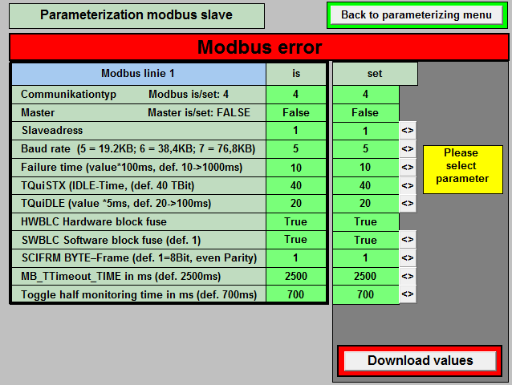

在“is”列的旁边出现了“set”列和“<>”按钮，以及通过按相关的“<>”按钮来选择要更改的参数的提示。

当前参数值现在显示在键盘字段的“set”窗口中。

如果需要不同的值，则使用delete按钮删除当前值M14_Löschen

然后输入一个新值。

按“Enter”键接受该值并返回到“Parameterizing modbus slave”界面。

该值被转移到“set”列的相应位置。

选择其中一个“<>”按钮使所有参数再次可选。

参数化完成后，选择“下载值”按钮，将“设置”列中显示的值传输到系统。

在传输之后，“is”值被更新。

### 图片参数“从地址”

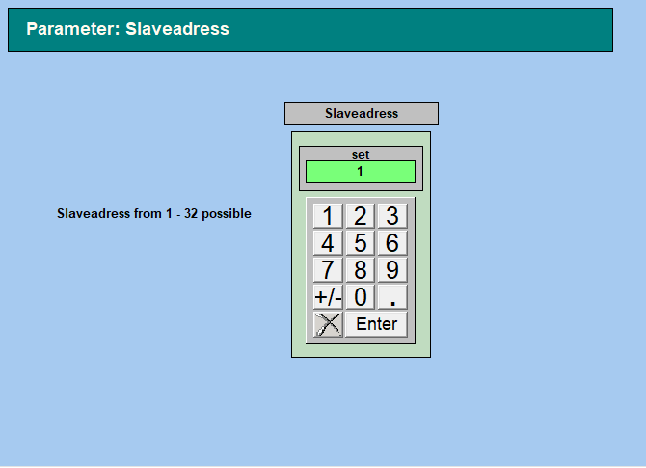

### 图片参数“波特率”

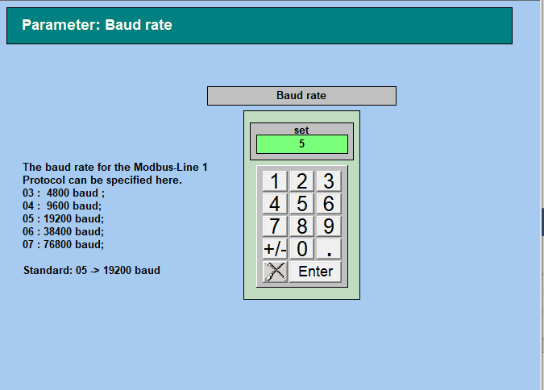

### 图参数“故障时间”

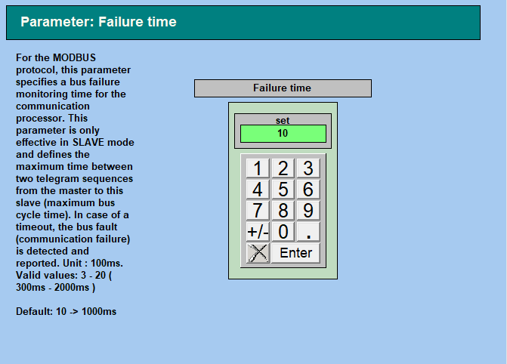

### 图片参数“TQuiSTX”

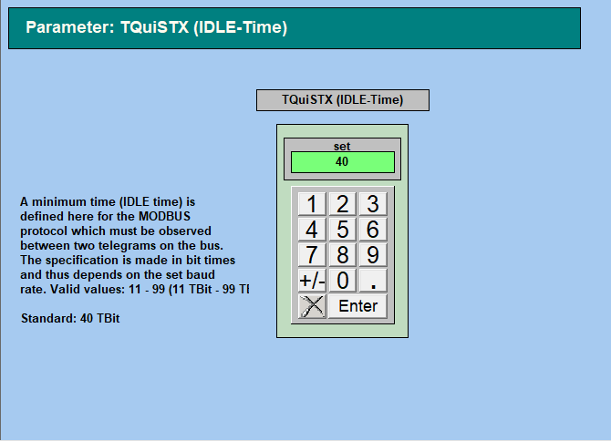

### 图片参数“TQuiDLE”

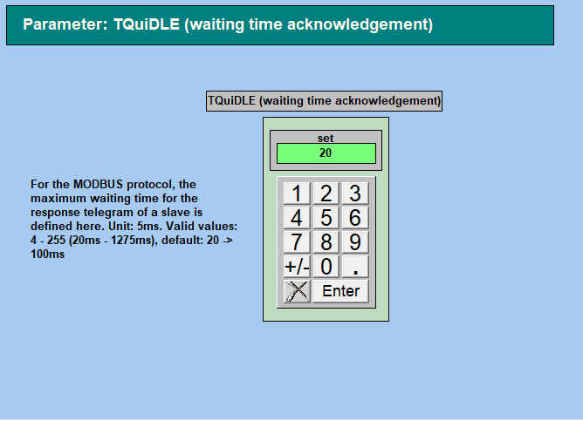

### 图片参数“SWBLC”

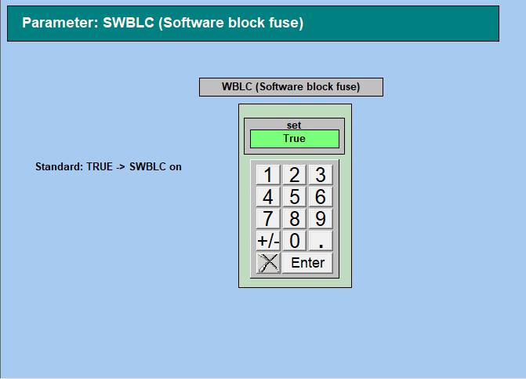

### 图片参数“SCIFIRM”

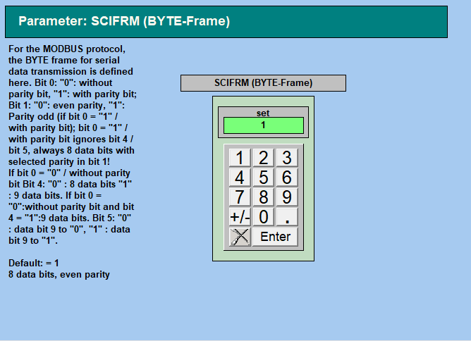

### 图片参数“Modbus超时”

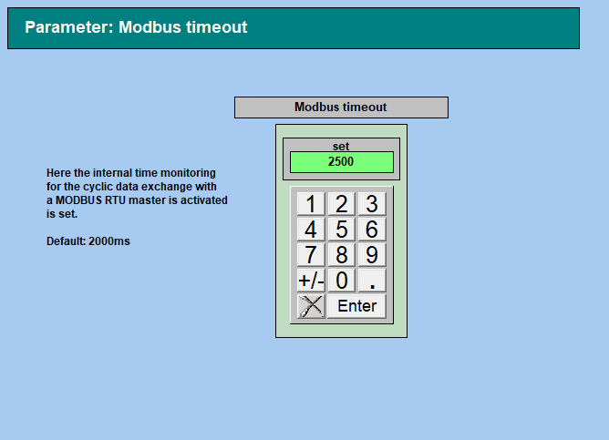

### 图片参数“切换半监控时间”

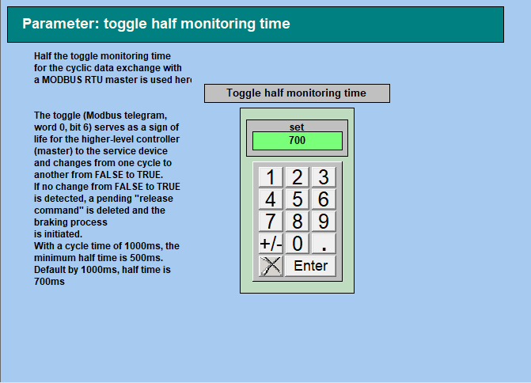

# Modbus寄存器的分配基于Modbus/RTU协议。

查找文档“Gateway\_Modbus\_Register\_V1.02.xlsx”。